Frombork, 26.02.2016 r.
KRB.271.1.3.2016

ZAPROSZENIE DO SKŁADANIA OFERT
na wykonanie remontu dachu świetlicy wiejskiej w Baranówce, gmina Frombork.
Zamawiający:
Gmina Frombork
Młynarska 5A
14-530 Frombork
T: 55 244 0660
F: 55 244 0661
sekretariat@frombork.pl

OPIS PRZEDMIOTU ZAMÓWIENIA
Informacje ogólne
Przedmiotem zamówienia jest przeprowadzenie remontu dachu świetlicy wiejskiej w Baranówce, gmina Frombork.
Szczegółowe warunki dotyczące przedmiotu zamówienia
- Parametry dachu:
Dach dwuspadowy o konstrukcji drewnianej kryty dachówką ceramiczną. Wymiary dachu: długość 17,5 m, szerokość od rynny do rynny 7,5 m, wysokość od rynny do kalenicy 2,9 m, powierzchnia całkowita połaci ok 175 m2. W dachu jeden komin o wym. ok 40x100 cm. Bezpośrednio pod dachem nieużywany strych.
UWAGA! Remontowi podlega tylko część dachu budynku – cała połać widoczna na zdjęciu i pół połaci od zaplecza- łącznie ok 132 m2 połaci.
- Zakres robót:
- rozbiórka istniejącego pokrycia z dachówki na łatach
- pokrycie membraną wstępnego krycia – membranę dostarcza Zamawiający
- nabicie impregnowanych kontrłat i łat,
- montaż pasów nadrynnowych,
- ułożenie nowego pokrycia z dachówki Allegra 12– dachówki dostarcza Zamawiający
- montaż gąsiorów, wiatrownic z desek obitych blachą, uszczelek systemowych gąsiorów i uszczelnień przeciwśniegowych, - gąsiory dostarcza Zamawiający
- obrobienie komina,
- demontaż i ponowny montaż istniejących rynien i rur spustowych (2 szt.) z wymianą uchwytów wg potrzeby (rynny mają 3 lata).
- montaż stopni kominiarskich
- wszystkie obróbki ocynkowane

Termin wykonania prac – do 28 kwietnia 2016 r.

Uwaga! Zamawiający zastrzega sobie prawo do odstąpienia od realizacji zamówienia bez podania przyczyny.

Forma i składanie ofert
Oferty należy składać w siedzibie Zamawiającego we Fromborku, ul Młynarska 5a, pok. nr 1 lub
e-mailem na adres: kierownik.budownictwo@frombork.pl
Oferta powinna zawierać tylko wypełniony załącznik nr 1 – Formularz ofertowy.
Termin składania ofert: 11 marca 2016 r. do godz. 15.00.
Zachęcamy do odbycia wizji lokalnej w godzinach otwarcia świetlicy tj. 13.00-18.00.
Osoba do kontaktu: Andrzej Szyszło
E: kierownik.budownictwo@frombork.pl
T: 55 244 0667

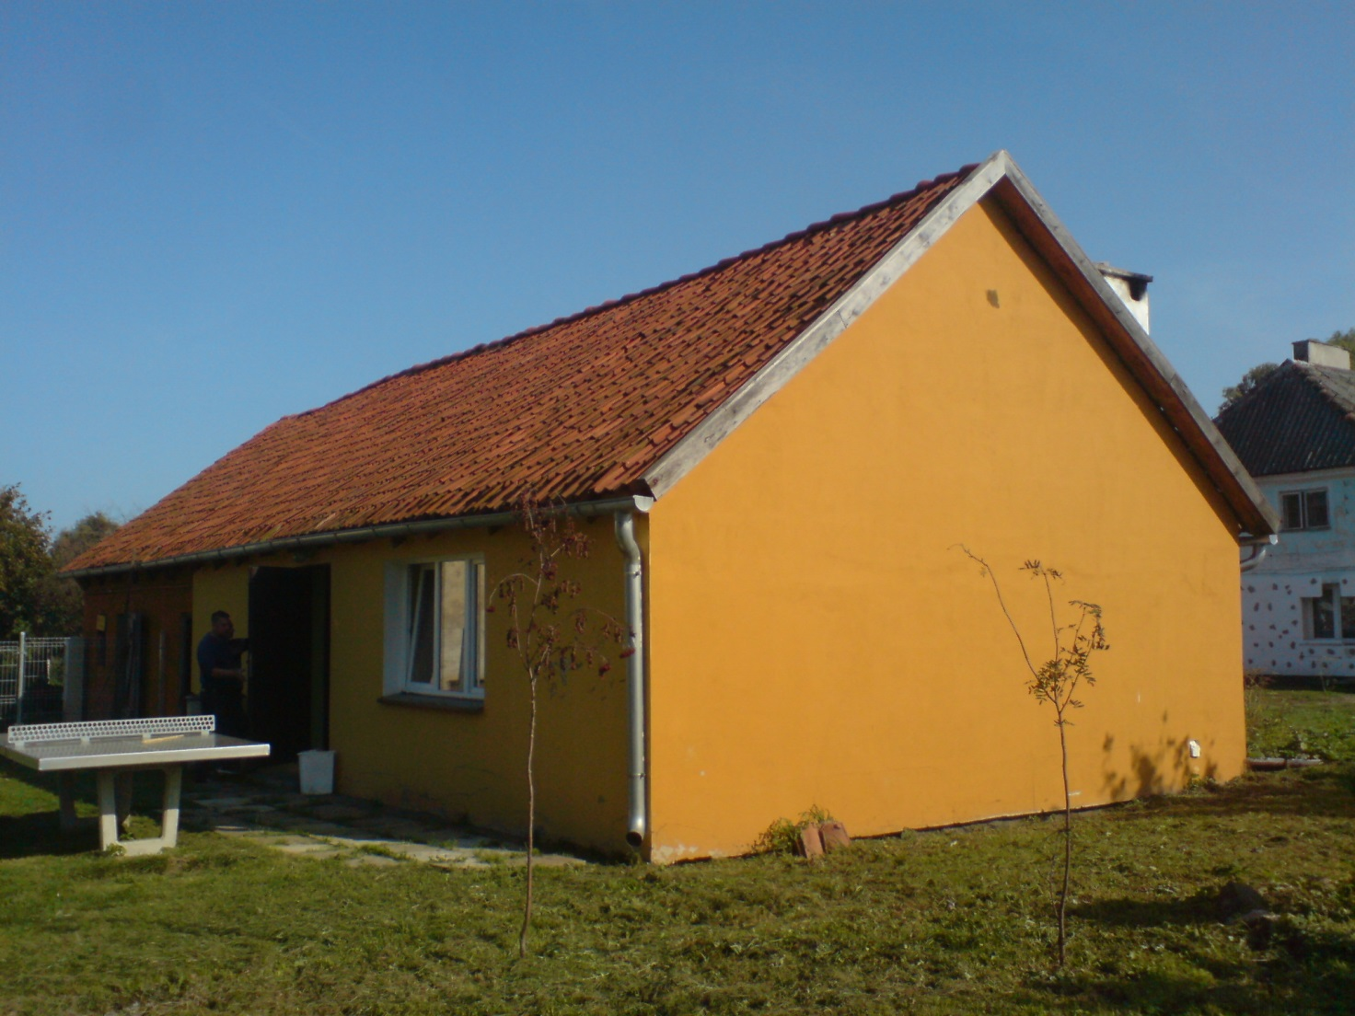

KRB.271.1.3.2016
Załącznik Nr 1

Pieczątka oferenta

Formularz ofertowy
Niniejszym składamy ofertę na na wykonanie remontu dachu świetlicy wiejskiej w Baranówce, gmina Frombork i zobowiązujemy się do:
- właściwego doboru materiałów i technologii dopasowanych do specyfiki obiektu,
- wykonania remontu zgodnie z zasadami BHP,
- uporządkowania obiektu i otoczenia po wykonaniu remontu,
- pokrycia wszelkich kosztów związanych z realizacją przedmiotu zamówienia poza kosztami materiałów dostarczonych przez Zamawiającego.

Remont zobowiązujemy się wykonać za kwotę :
brutto:
......................................(słownie...........................................................................................................)

netto:
......................................(słownie...........................................................................................................)

....................................................................... ............................................................
/miejscowość, data/ /podpisy i imienne pieczątki osób uprawnionych do składania oświadczeń woli w imieniu Oferenta/

